Univ.-Prof. Dr. Tobias Kollmann
Lehrstuhl für BWL und Wirtschaftsinformatik,
insb. E-Business und E-Entrepreneurship

Universität Duisburg-Essen, Campus Essen
Universitätsstraße 9, D - 45141 Essen

www.e-entrepreneurship.de

Pressemitteilung

In7Tagen gewinnt den netSTART-Award 2010
Am Montag, den 25.10.10, hieß es im ComIN Genius in Essen erneut „…and the winner is…“, als der netSTART-Award 2010 verliehen wurde. Nach der erfolgreichen Premiere im vergangenen Jahr, bei der mit SmartRunner, webucate und Egoditor drei Teams ausgezeichnet wurden, mussten die besten Teams wieder die Jury mit einer Kurzpräsentation zu ihren Geschäftsideen überzeugen. Die Jury, die mit Franz-Josef Wernze (ETL Gruppe), Willi Sahlmann (Sparkasse Essen), Andreas Schmidt (FREIWILD Kommunikation), Nicolas Gabrysch (Osborne Clarke), Jan Sessenhausen (High-Tech Gründerfonds), Stefan Asche (vdi-Nachrichten) und Alexander Hüsing (deutsche-startups.de) hochrangig besetzt war, kürte am Ende des Finales drei Teams. „Da wirklich alle Teams eine gute Präsentation gehalten haben und die Ideen nicht nur innovativ sind, sondern auch Hand und Fuß haben, ist uns die Entscheidung nicht einfach gefallen.“, äußerte sich Franz-Josef Wernze vom Hauptsponsor des Awards, der ETL Gruppe. Doch am Ende konnte sich In7Tagen mit einer innovativen Lösung im Bereich des Online-Micropayments als Gewinner des diesjährigen netSTART-Awards durchsetzen und über die dazugehörige Prämie von 10.000,- Euro freuen. Zusätzlich wurden Locature (ein Mash-up-basiertes Webtool zur Standortplanung) mit dem Sonderpreis der Sparkasse Essen, der für eine Gründung in Essen ausgelobt wurde, und Glovico (eine Fairtrade-Sprachschule der 2.0-Generation) mit dem Sonderpreis der Essener Agentur FREIWILD Kommunikation ausgezeichnet (jeweils im Wert von 5.000,- Euro). Zudem erhielten die Teams In7Tagen, Insius, Locature und The-T-Shirt-Issue eine Einladung zu einem Ideenpitch inklusive eines detaillierten Feedbacks zum Geschäftskonzept beim High-Tech Gründerfonds.
„Wir freuen uns, dass wir auch 2010 wieder ein spannendes Finale des netSTART-Awards erleben durften, bei dem sich alle Teilnehmer durch qualitativ hochwertige Ideen und Präsentationen auszeichnen konnten.“, zeigte sich der Initiator des netSTART-Programms, Prof. Dr. Tobias Kollmann, zufrieden mit dem Finale des netSTART-Awards 2010. „Wir wünschen allen Preisträgern und Finalteilnehmern viel Erfolg bei der Realisierung ihrer Ideen und freuen uns gemeinsam mit unseren Partnern schon auf den netSTART-Award 2011“, so Kollmann weiter.
Übersicht über die Preisträger:
In7Tagen (Gewinner des netSTART-Awards 2010, dotiert mit 10.000,- Euro): www.in7Tagen.de

Glovico (Gewinner des Sonderpreises der Essener Agentur FREIWILD Kommunikation, dotiert mit Coaching- und Consultingleistungen in Höhe von 5.000,- Euro): www.glovico.com

Locature (Gewinner des Sonderpreises der Sparkasse Essen, dotiert mit 5.000,-Euro für die Realisierung einer Gründung in Essen): www.locature.de

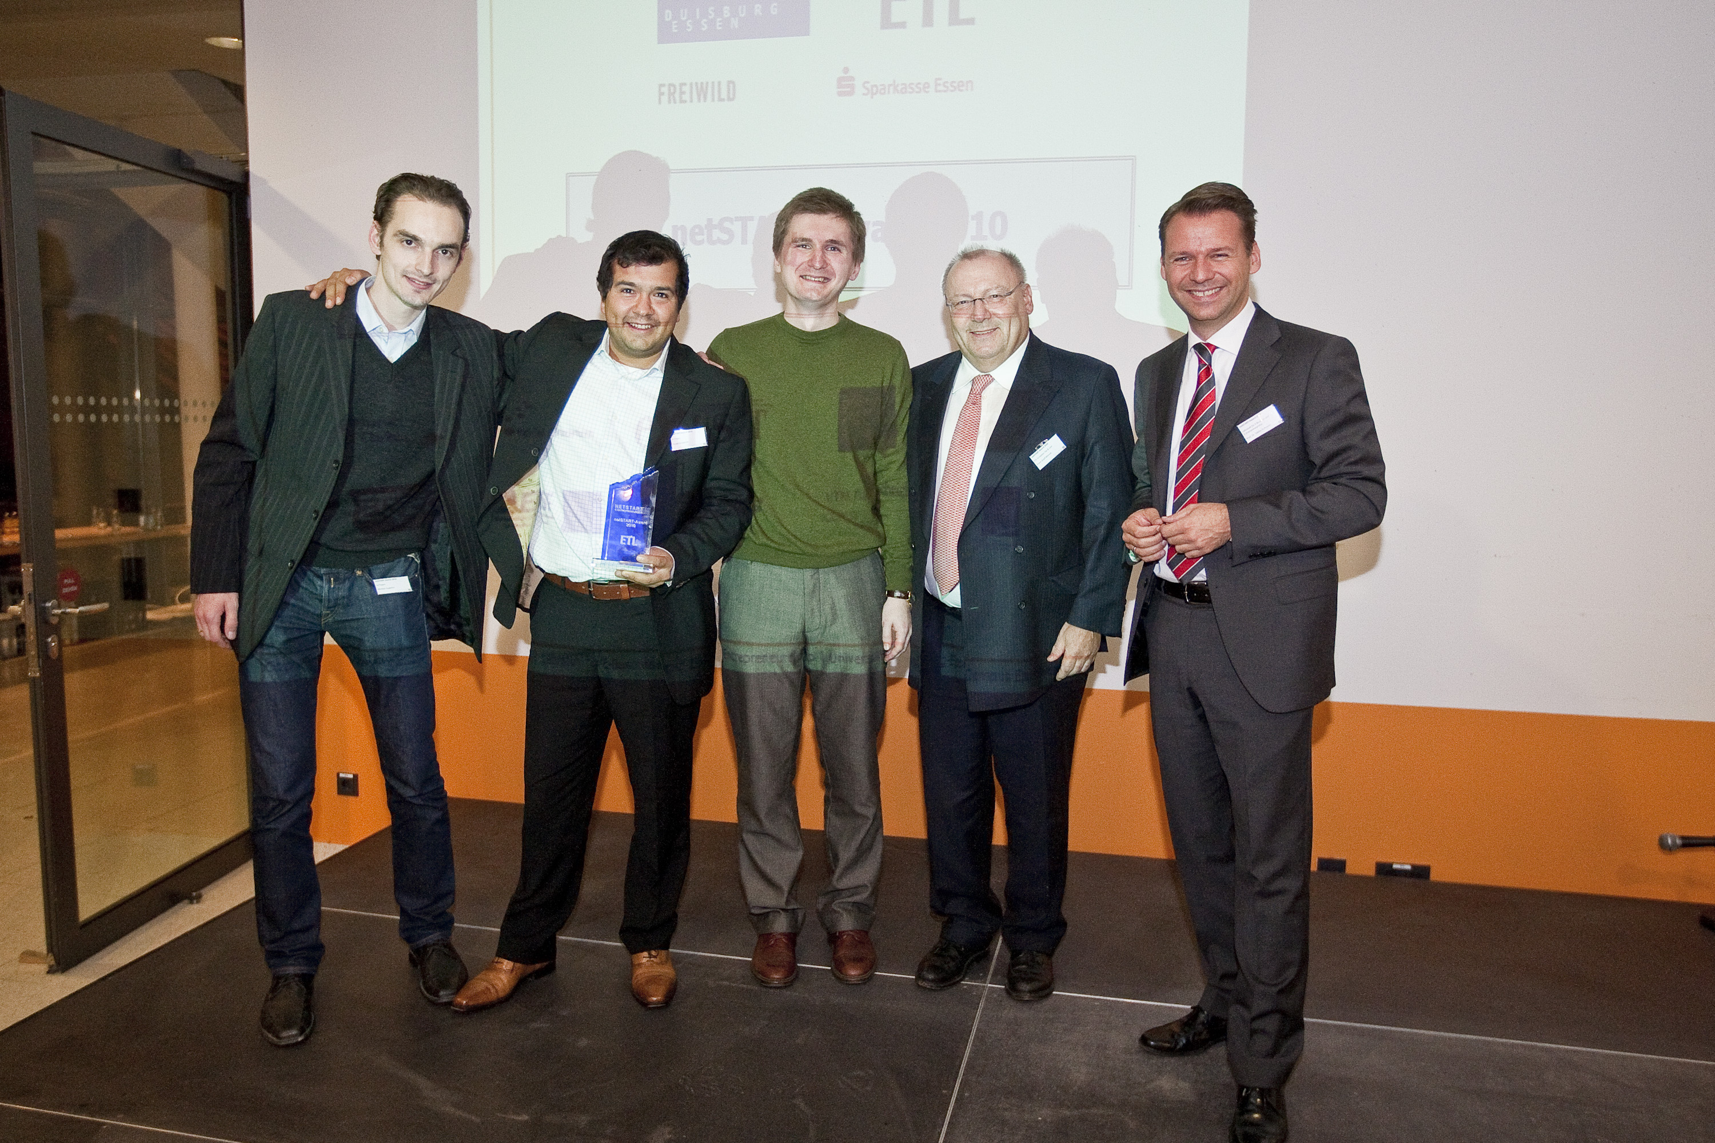

Auf dem Bild sind folgende Personen zu sehen (v.l.n.r.):
- Michael Tsyganov
- Daniel Grüderich
- Rinat Gontsov
- Alle von In7Tagen
- Franz-Josef Wernze (ETL Gruppe)
- Prof. Dr. Tobias Kollmann (Universität Duisburg-Essen)

Pressekontakt:
Univ.-Prof. Dr. Tobias Kollmann
Lehrstuhl für BWL und Wirtschaftsinformatik,
insb. E-Business und E-Entrepreneurship
Universität Duisburg-Essen, Campus Essen
Universitätsstraße 9, D - 45141 Essen
www.e-entrepreneurship.com,
Tel: 0201/183-2884
E-Mail: tobias.kollmann@uni-due.de

Zu Veröffentlichung freigegeben: Essen, 28. Oktobeber 2010 – 08:00 Uhr
Bei Veröffentlichung dieser Presse-Info senden Sie uns bitte bei Print-Medien ein
Belegexemplar, bei Online-Medien eine E-Mail mit dem entsprechenden Link zu.

Besten Dank.

